МИНИСТЕРСТВО НАУКИ И ВЫСШЕГО ОБРАЗОВАНИЯ
РОССИЙСКОЙ ФЕДЕРАЦИИ

[Наименование учебного заведения]

[Наименование факультета]

[Наименование кафедры]

[ВИД РАБОТЫ]
по дисциплине
«»

Выполнила:

Проверил: |  | ______________  оценка |  | _________________________  дата, подпись

[Город], 2020 г.

Содержание
Общая характеристика CASE-средств 3
Диаграмма вариантов использования для ИС «Автосалон» 7

Общая характеристика CASE-средств
CASE-средства (от Computer Aided Software/System Engineering) — набор инструментов и методов программной инженерии, который позволяет проектировать любые системы на компьютере. Необходимый элемент системного и структурно-функционального анализа, CASE-средства позволяют моделировать бизнес-процессы, базы данных, компоненты программного обеспечения, деятельность и структуру организаций. Применимы практически во всех сферах деятельности. Результат использования CASE-средств — оптимизация систем, снижение расходов, повышение эффективности, снижение вероятности ошибок.
Первоначально под CASE-средствами понимались только инструменты для упрощения наиболее трудоёмких процессов анализа и проектирования, но с приходом стандарта ISO/IEC 14102 CASE-средства стали определять как программные средства для поддержки процессов жизненного цикла ПО.
Современные CASE-средства охватывают обширную область поддержки многочисленных технологий проектирования ИС: от простых средств анализа и документирования до полномасштабных средств автоматизации, покрывающих весь жизненный цикл ПО.
Наиболее трудоемкими этапами разработки ИС являются этапы анализа и проектирования, в процессе которых CASE-средства обеспечивают качество принимаемых технических решений и подготовку проектной документации. При этом большую роль играют методы визуального представления информации. Это предполагает построение структурных или иных диаграмм в реальном масштабе времени, использование многообразной цветовой палитры, сквозную проверку синтаксических правил. Графические средства моделирования предметной области позволяют разработчикам в наглядном виде изучать существующую ИС, перестраивать ее в соответствии с поставленными целями и имеющимися ограничениями.
В разряд CASE-средств попадают как относительно дешевые системы для персональных компьютеров с весьма ограниченными возможностями, так и дорогостоящие системы для неоднородных вычислительных платформ и операционных сред. Так, современный рынок программных средств насчитывает около 300 различных CASE-средств, наиболее мощные из которых так или иначе используются практически всеми ведущими западными фирмами.
Обычно к CASE-средствам относят любое программное средство, автоматизирующее ту или иную совокупность процессов жизненного цикла ПО и обладающее следующими основными характерными особенностями:
- мощные графические средства для описания и документирования ИС, обеспечивающие удобный интерфейс с разработчиком и развивающие его творческие возможности;
- интеграция отдельных компонент CASE-средств, обеспечивающая управляемость процессом разработки ИС;
- использование специальным образом организованного хранилища проектных метаданных (репозитория).
Интегрированное CASE-средство (или комплекс средств, поддерживающих полный ЖЦ ПО) содержит следующие компоненты;
- репозиторий, являющийся основой CASE-средства. Он должен обеспечивать хранение версий проекта и его отдельных компонентов, синхронизацию поступления информации от различных разработчиков при групповой разработке, контроль метаданных на полноту и непротиворечивость;
- графические средства анализа и проектирования, обеспечивающие создание и редактирование иерархически связанных диаграмм (DFD, ERD и др.), образующих модели ИС;
- средства разработки приложений, включая языки 4GL и генераторы кодов;
- средства конфигурационного управления;
- средства документирования;
- средства тестирования;
- средства управления проектом;
- средства реинжиниринга.
Основной целью CASE-технологии является разграничение процесса проектирования программных продуктов от процесса кодирования и последующих этапов разработки, максимальная автоматизация процесса разработки. Для выполнения поставленной цели CASE-технологии используют два принципиально разных подхода к проектированию: структурный и объектно-ориентированный.
Структурный подход предполагает декомпозицию (разделение) поставленной задачи на функции, которые необходимо автоматизировать. В свою очередь, функции также разбиваются на подфункции, задачи, процедуры. В результате получается упорядоченная иерархия функций и передаваемой информацией между функциями.
Основным инструментом объектно-ориентированного подхода является язык UML — унифицированный язык моделирования, который предназначен для визуализации и документирования объектно-ориентированных систем с ориентацией их на разработку программного обеспечения. Данный язык включает в себя систему различных диаграмм, на основании которых может быть построено представление о проектируемой системе.

Диаграмма вариантов использования для ИС «Автосалон»
Ниже построим диаграмму вариантов использования (ВИ) для информационной системы (ИС) «Автосалон» средствами языка UML с помощью ПО IBM Rational Rose 7.0.0.0.
Перед построением выделим актеров и прецеденты (варианты использования), которые будут отражены на диаграмме.
Актёры: Клиент, Новый клиент, VIP-клиент, Менеджер по продажам, Менеджер тест-драйва.
Прецеденты: Покупка автомобиля, Поиск автомобиля, Поиск по стоимости, Поиск по производителю, Поиск по году выпуска, Автомобиль не найден, Оформление покупки, Формирование договора покупки, Оформление VIP-скидки, Заявление на регистрацию ТС, Возврат автомобиля, Оформление возврата, Возврат без причины, Возврат по браку, Оформление акта возврата, Проведение экспертизы, Отказ в возврате, Тест-драйв, Оформление тест-драйва, Выбор маршрута, Формирование договора тест-драйва.
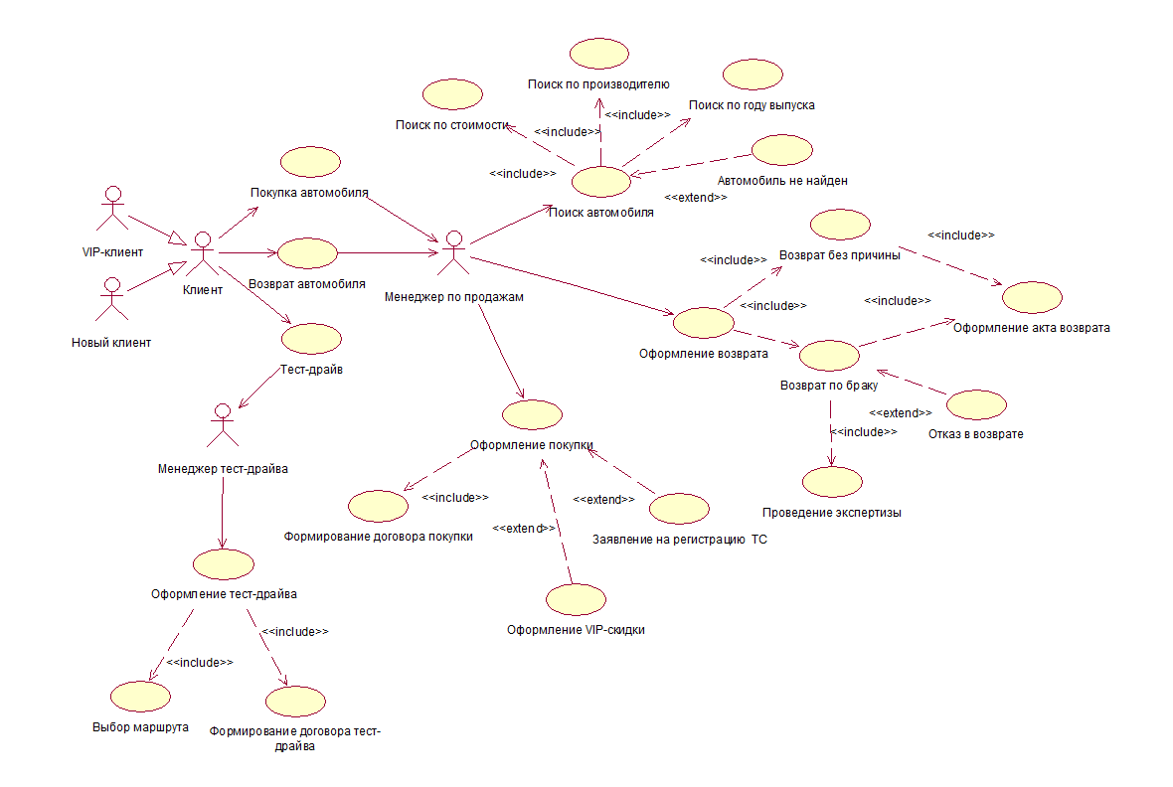
Рис. 1. Диаграмма ВИ для ИС «Автосалон»

